ПРАКТИКАЛЫҚ ЖҰМЫС №5-6
Студент:
Тақырыбы: Ақпараттық жүйе үшін пайдаланушы нұсқаулығын әзірлеу және ақпаратты визуализациялау
Дипломдық жұмыс: BioMed Images - Биомедициналық кескіндерді басқаруға арналған микросервистік жүйе

1. ПАЙДАЛАНУШЫ РӨЛІ МЕН СЦЕНАРИЙІ

1.1 Пайдаланушы рөлі
Пайдаланушы рөлі | Мақсаты | Орындайтын негізгі әрекеттер
Дәрігер-радиолог (DOCTOR) | Пациенттердің медициналық кескіндерін көру, талдау және диагноз қою үшін қажетті ақпаратты алу | 1. Жүйеге кіру (аутентификация)2. Пациент іздеу3. Зерттеулер мен кескіндерді көру4. Кескіндерді жүктеу (DICOM файлдары)5. Кескіндерді өңдеу (контраст, жарықтылық)6. Диагностикалық ескертулер қосу7. Жұмысты аяқтау (logout)

1.2 Негізгі пайдаланушы сценарийі
Сценарий: Дәрігер пациенттің рентген кескінін жүйеге жүктейді, оны көреді, контрастын күшейтеді және диагностикалық қорытынды жасайды.
Сценарий қадамдары:
- Кіру: Дәрігер электрондық поштасы мен құпия сөзі арқылы жүйеге кіреді.
- Пациент іздеу: Пациенттің атын немесе ID-ін енгізеді.
- Зерттеу ашу: Пациент профилінен қажетті зерттеуді (мысалы, “Кеуде қуысының рентгені - 15.03.2026”) таңдайды.
- Кескін жүктеу: “Жаңа кескін жүктеу” батырмасын басып, компьютерден DICOM файлын таңдайды.
- Кескінді көру: Жүктелген кескін viewer-да ашылады.
- Өңдеу: Контраст пен жарықтылықты реттеу (window/level) арқылы кескінді жақсартады.
- Ескерту қосу: Кескінге диагностикалық ескерту жазады.
- Сақтау: Өңделген кескін мен ескертулер автоматты сақталады.
- Шығу: “Шығу” батырмасы арқылы жүйеден шығады.
Күтілетін нәтиже: Дәрігер пациенттің кескінін көріп, талдап, қорытынды жасайды. Барлық деректер қауіпсіз сақталады және кез келген уақытта қайта қарауға қолжетімді.

2. ПАЙДАЛАНУШЫ НҰСҚАУЛЫҒЫ (3-кезең)

2.1 Жүйенің мақсаты мен қысқаша сипаттамасы
BioMed Images - медициналық кескіндерді (рентген, КТ, МРТ, ультрадыбыс зерттеулері) сақтау, өңдеу және көру үшін арналған веб-қосымша. Жүйе дәрігерлерге пациенттердің диагностикалық кескіндерін жылдам табуға, көруге және талдауға мүмкіндік береді.
Негізгі мүмкіндіктер: - Пациенттер мен зерттеулерді басқару - DICOM форматындағы медициналық кескіндерді жүктеу - Кескіндерді көру және өңдеу (zoom, pan, window/level) - Қауіпсіз сақтау және архивтеу - Аудит журналы (барлық әрекеттер тіркеледі)
Қолдау көрсетілетін форматтар: DICOM (.dcm), PNG, JPEG
Браузер талаптары: Google Chrome 120+, Mozilla Firefox 120+, Safari 17+, Microsoft Edge 120+

2.2 Жүйеге кіру (Аутентификация)
2.2.1 Кіру экраны
Браузерде жүйе мекенжайын ашыңыз: https://biomed-images.kz
Кіру экранында (1-сурет) екі өрісті толтырыңыз:
- Электрондық пошта: Сізге берілген email мекенжайы (мысалы: doctor.aibek@hospital.kz)
- Құпия сөз: Ұйымыңыз берген немесе өзіңіз орнатқан құпия сөз
Құпия сөз талаптары: - Кемінде 8 таңба - Үлкен әріп (A-Z) - Кіші әріп (a-z) - Сан (0-9) - Арнайы символ (@, #, $, т.б.)
2.2.2 Кіру әрекеті
- Email мен құпия сөзді енгізіңіз
- “Кіру” батырмасын басыңыз
- Егер деректер дұрыс болса, сіз басты бетке (Dashboard) өтесіз
2.2.3 Қателер
Егер қате хабарлама пайда болса:
- “Электрондық пошта немесе құпия сөз қате” - деректерді тексеріңіз
- “Тым көп әрекет. 15 минуттан кейін қайталаңыз” - қауіпсіздік себебімен уақытша блоктау
- “Желі қолжетімсіз” - интернет байланысын тексеріңіз
2.2.4 Құпия сөзді ұмыту
Егер құпия сөзді ұмытсаңыз:
- Кіру экранындағы “Құпия сөзді қалпына келтіру” сілтемесін басыңыз
- Электрондық поштаңызды енгізіңіз
- Email-ге келген сілтемені ашып, жаңа құпия сөз орнатыңыз

2.3 Негізгі функциялармен жұмыс істеу

2.3.1 Басты бет (Dashboard)
Жүйеге кірген соң сіз Dashboard-қа түсесіз (2-сурет). Мұнда:
Сол жақ панель (Navigation): - Басты бет - Пациенттер - Іздеу - Параметрлер - Шығу
Орталық бөлім: - Жақында қараған пациенттер - Статистика (бүгінгі кескіндер саны, жалпы зерттеулер) - Соңғы өзгерістер
Жоғарғы панель: - Пайдаланушы аты (мысалы: “Др. Айбек”) - Хабарландырулар - Тіл таңдау (🇰🇿 Қаз / 🇷🇺 Рус / Eng)

2.3.2 Пациент іздеу және таңдау
Әдіс 1: Іздеу өрісі
- Жоғарғы панельдегі іздеу өрісін басыңыз
- Пациенттің атын, ID-ін немесе туған күнін енгізіңіз (мысалы: “Пәленше” немесе “123456”)
- Іздеу нәтижесі автоматты көрсетіледі
- Қажетті пациентті басыңыз
Әдіс 2: Пациенттер тізімі
- Сол жақ панельден “Пациенттер” бөлімін басыңыз
- Тізімнен пациентті табыңыз (алфавит бойынша реттелген)
- Пациент профилін ашу үшін атына басыңыз
Сүзгілер (Filter): - Күн аралығы бойынша - Зерттеу түрі бойынша (CT, MRI, X-Ray) - Дәрігер бойынша (тек өзіңізге бекітілген пациенттер)

2.3.3 Зерттеулерді көру
Пациент профилінде (3-сурет):
Жоғарғы бөлім: - Пациент деректері: Аты-жөні, туған күні, жынысы, ID - Соңғы зерттеу күні
Зерттеулер тізімі:
Әрбір зерттеуде: - Зерттеу атауы (мысалы: “Кеуде қуысының КТ”) - Күні мен уақыты (15.03.2026 14:30) - Модальдылық (CT, MRI, X-Ray, Ultrasound) - Кескіндер саны (мысалы: 120 кескін) - “Ашу” батырмасы
Әрекеттер:
- Қажетті зерттеуді табыңыз
- “Ашу” батырмасын басыңыз
- Зерттеудің барлық кескіндері галерея түрінде көрсетіледі

2.3.4 Кескінді жүктеу (Upload)
Қадамдар:
- Пациент профилінде “Жаңа кескін жүктеу” батырмасын басыңыз
- Ашылған терезеде:
  - Зерттеу таңдаңыз (егер бұрыннан бар болса) НЕМЕСЕ
  - “Жаңа зерттеу жасау” опциясын таңдап, зерттеу атауын енгізіңіз
- “Файл таңдау” батырмасын басып, компьютерден файлды таңдаңыз
- Бірнеше файлды бір уақытта таңдауға болады (Ctrl/Cmd + Click)
- “Жүктеу” батырмасын басыңыз
Жүктеу процесі:
- Жүктелу барысы (progress bar) көрсетіледі
- Үлкен файлдар үшін 10-30 секунд кетуі мүмкін
- Жүктелу аяқталғанда “Сәтті жүктелді ✓” хабарламасы шығады
Қолдау көрсетілетін файлдар: - DICOM файлдары (.dcm) - максималды өлшем: 500 MB - PNG, JPEG кескіндер - максималды өлшем: 100 MB
Қателер:
- “Файл тым үлкен” - файл өлшемін тексеріңіз
- “Файл форматы қолдау көрсетілмейді” - тек DICOM, PNG, JPEG
- “Желі қатесі” - интернет байланысын тексеріңіз, қайта көріңіз

2.3.5 Кескінді көру (Image Viewer)
Кескінге екі рет басқанда Viewer ашылады (4-сурет).
Viewer интерфейсі:
Сол жақ панель - Thumbnail gallery: - Зерттеудің барлық кескіндерінің кіші көрінісі - Кескінді ауыстыру үшін басыңыз
Орталық бөлім - Негізгі кескін: - Үлкен өлшемде көрсетілген кескін - Кескін ақпараты (өлшемі, модальдылық, күні)
Оң жақ панель - Құралдар:
Zoom (Үлкейту/кішірейту): - Zoom In (+) - үлкейту - Zoom Out (-) - кішірейту - Fit to Screen - экранға сыйдыру - 1:1 - түпнұсқа өлшемі - Тінтуір дөңгелегі арқылы да үлкейтуге болады
Pan (Жылжыту): - Тінтуірді басып ұстап, кескінді жылжытыңыз - Немесе “Pan” құралын белсендіріп, кескінді жылжытыңыз
Window/Level (Контраст/Жарықтылық): - Window (Терезе): контраст деңгейі - Level (Деңгей): жарықтылық деңгейі - Слайдерлерді жылжыту арқылы реттеңіз - Preset опциялары: Lung (өкпе), Bone (сүйек), Soft Tissue (жұмсақ ткань)
Өлшеу құралдары: - Ruler (Сызғыш) - қашықтықты өлшеу - Angle (Бұрыш) - бұрышты өлшеу - ROI (Region of Interest) - аймақты белгілеу
Ескертулер (Annotations): - Текст қосу - Стрелка салу - Маркер қою - Барлық ескертулер кескінмен бірге сақталады

2.3.6 Кескінді өңдеу (Processing)
Viewer-дің оң жақ панелінде “Өңдеу” (Processing) бөлімі бар.
Қолжетімді фильтрлер:
- Шуды азайту (Noise Reduction):
  - Gaussian Blur - жұмсақ бұлдырлау
  - Median Filter - орташа бұлдырлау
  - Non-Local Means - күшті шуды жою
- Параметр: Intensity (Қарқындылық) - Low, Medium, High
- Контрастты күшейту (Contrast Enhancement):
  - Histogram Equalization - гистограмма теңдестіру
  - CLAHE - бейімделген контраст күшейту
- Параметр: Strength (Күш) - 1-5 деңгей
- Жиектерді анықтау (Edge Detection):
  - Sobel - жиектерді табу
  - Canny - нақты жиектер
- Параметр: Threshold (Шекара) - Low, Medium, High
Өңдеу процесі:
- Фильтр түрін таңдаңыз
- Параметрлерді реттеңіз
- “Preview” (Алдын ала көру) батырмасын басыңыз
- Егер нәтиже ұнаса, “Apply” (Қолдану) батырмасын басыңыз
- Өңдеу 10-30 секунд алады
- Өңделген кескін жаңа нұсқа ретінде сақталады (түпнұсқа сақталады)
Ескерту: Өңдеу серверде орындалады. Интернет байланысын тексеріңіз.

2.3.7 Кескінді жүктеп алу (Download)
Кескінді компьютеріңізге сақтау үшін:
- Viewer-де “Download” (⬇️) батырмасын басыңыз
- Форматты таңдаңыз:
  - DICOM (.dcm) - түпнұсқа формат, барлық метадеректермен
  - PNG (.png) - қарапайым кескін формат
  - JPEG (.jpg) - сығылған формат
- Файл автоматты жүктеледі
Файл аты: Patient_ID_Study_Date_Image.dcm (мысалы: 123456_20260315_001.dcm)

2.3.8 Аудит журналы (тек Admin үшін)
ADMIN рөлі үшін “Аудит” бөлімі қолжетімді.
Мұнда барлық әрекеттер тіркеледі: - Кім кіргені (Login) - Кескін жүктегені - Кескінді көргені - Өшіргені - Өңдегені
Сүзгілер: - Пайдаланушы бойынша - Әрекет түрі бойынша - Күн аралығы бойынша
Экспорт: Журналды Excel немесе CSV форматында жүктеп алуға болады.

2.4 Қателер мен ескертулер

2.4.1 Жиі кездесетін қателер
Қате хабарламасы | Себебі | Шешім
“Электрондық пошта немесе құпия сөз қате” | Кіру деректері дұрыс емес | Email мен құпия сөзді тексеріңіз. Caps Lock өшірілгенін тексеріңіз
“Сессия аяқталды. Қайта кіріңіз” | 30 минут белсенді болмасаңыз, автоматты шығарылады | Қайта кіріңіз
“Файл жүктелу қатесі” | Файл өлшемі тым үлкен немесе формат қолдау көрсетілмейді | Файл өлшемін (500 MB max) және форматын (DICOM, PNG, JPEG) тексеріңіз
“Пациент табылмады” | Іздеу параметрлері қате немесе пациент базада жоқ | ID немесе атын дұрыс енгізіңіз. Admin-ге хабарласыңыз
“Қолжетімділік жоқ” | Сізге бұл әрекетке рұқсат жоқ | Өз рөліңізге (DOCTOR) сәйкес функцияларды қолданыңыз
“Сервер жауап бермейді” | Сервер уақытша қолжетімсіз немесе желі қатесі | Интернет байланысын тексеріңіз. Бірнеше минуттан кейін қайталаңыз

2.4.2 Жүйе хабарландырулары
Ақпараттық хабарламалар ( көк түс): - “Кескін сәтті жүктелді” - “Параметрлер сақталды” - “Өңдеу аяқталды”
Ескертулер ( сары түс): - “Файл өлшемі үлкен. Жүктелу ұзақ болуы мүмкін” - “Кескін сапасы төмен” - “Метадеректер толық емес”
Қателер ( қызыл түс): - “Файл жүктелмеді” - “Желі қатесі” - “Қолжетімділік жоқ”

2.4.3 Техникалық қолдау
Егер мәселе шешілмесе:
- IT қолдау қызметіне хабарласыңыз:
  - Email: support@biomed-images.kz
  - Телефон: +7 (727) 123-45-67
  - Жұмыс уақыты: Дүйсенбі-Жұма, 9:00-18:00
- Хабарламада көрсетіңіз:
  - Сіздің атыңыз және email
  - Қате хабарламасының толық мәтіні
  - Қате пайда болған уақыт
  - Қандай әрекет кезінде қате шықты
  - Браузер атауы мен нұсқасы
- Скриншот қосыңыз: Қате экранының скриншотын түсіріп жіберіңіз.

2.5 Жұмысты аяқтау

2.5.1 Logout (Шығу)
Жұмыс аяқталғанда міндетті түрде жүйеден шығыңыз:
- Жоғарғы оң жақ бұрыштағы пайдаланушы атыңызды басыңыз
- “Шығу” (Logout) опциясын таңдаңыз
- Растау терезесінде “Иә, шығу” батырмасын басыңыз
Неліктен шығу маңызды? - Қауіпсіздік: Басқа адамдардың сіздің атыңызбен кіруіне жол бермейді - Деректерді қорғау: PHI (Protected Health Information) құпиялылығын сақтайды - Лицензия: Concurrent лицензияны басқа пайдаланушыларға береді

2.5.2 Автоматты logout
Жүйе қауіпсіздік үшін: - 30 минут белсенді болмасаңыз, автоматты logout орындалады - Logout алдында ескерту хабарламасы шығады (5 минут бұрын) - “Сессияны ұзарту” батырмасын басып, жұмысты жалғастыруға болады

2.5.3 Браузерді жабу
Дұрыс: Logout батырмасы арқылы шығыңыз, содан кейін браузерді жабыңыз
Қате: Logout жасамай браузерді жабу - сессия 30 минут белсенді қалады

3. ВИЗУАЛ ЭЛЕМЕНТТЕР

3.1 . Жүйеге кіру экраны (Login Screen)
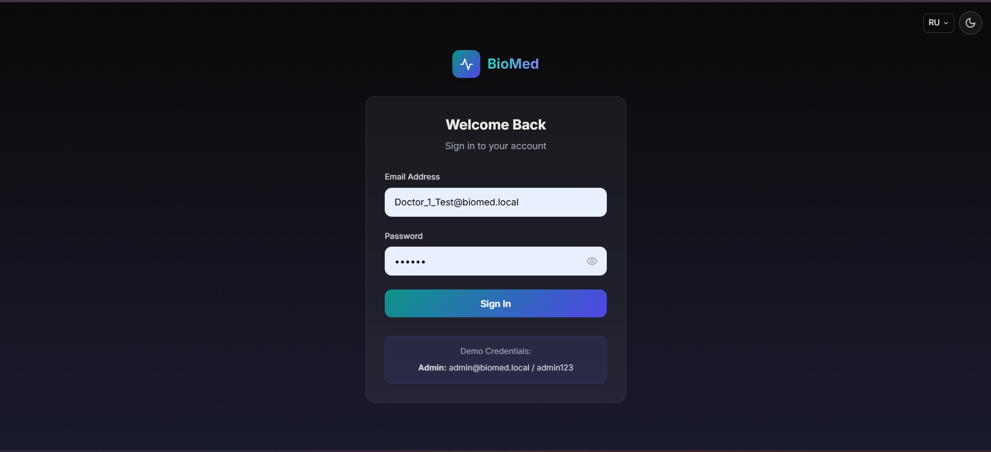
Сурет 1. Аутентификация экраны. Пайдаланушы электрондық поштасы мен құпия сөзін енгізіп, “Кіру” батырмасын басады. Құпия сөзді ұмыту жағдайында “Құпия сөзді ұмыттыңыз ба?” сілтемесі арқылы қалпына келтіру мүмкіндігі бар.

3.2 . Басты бет (Dashboard)
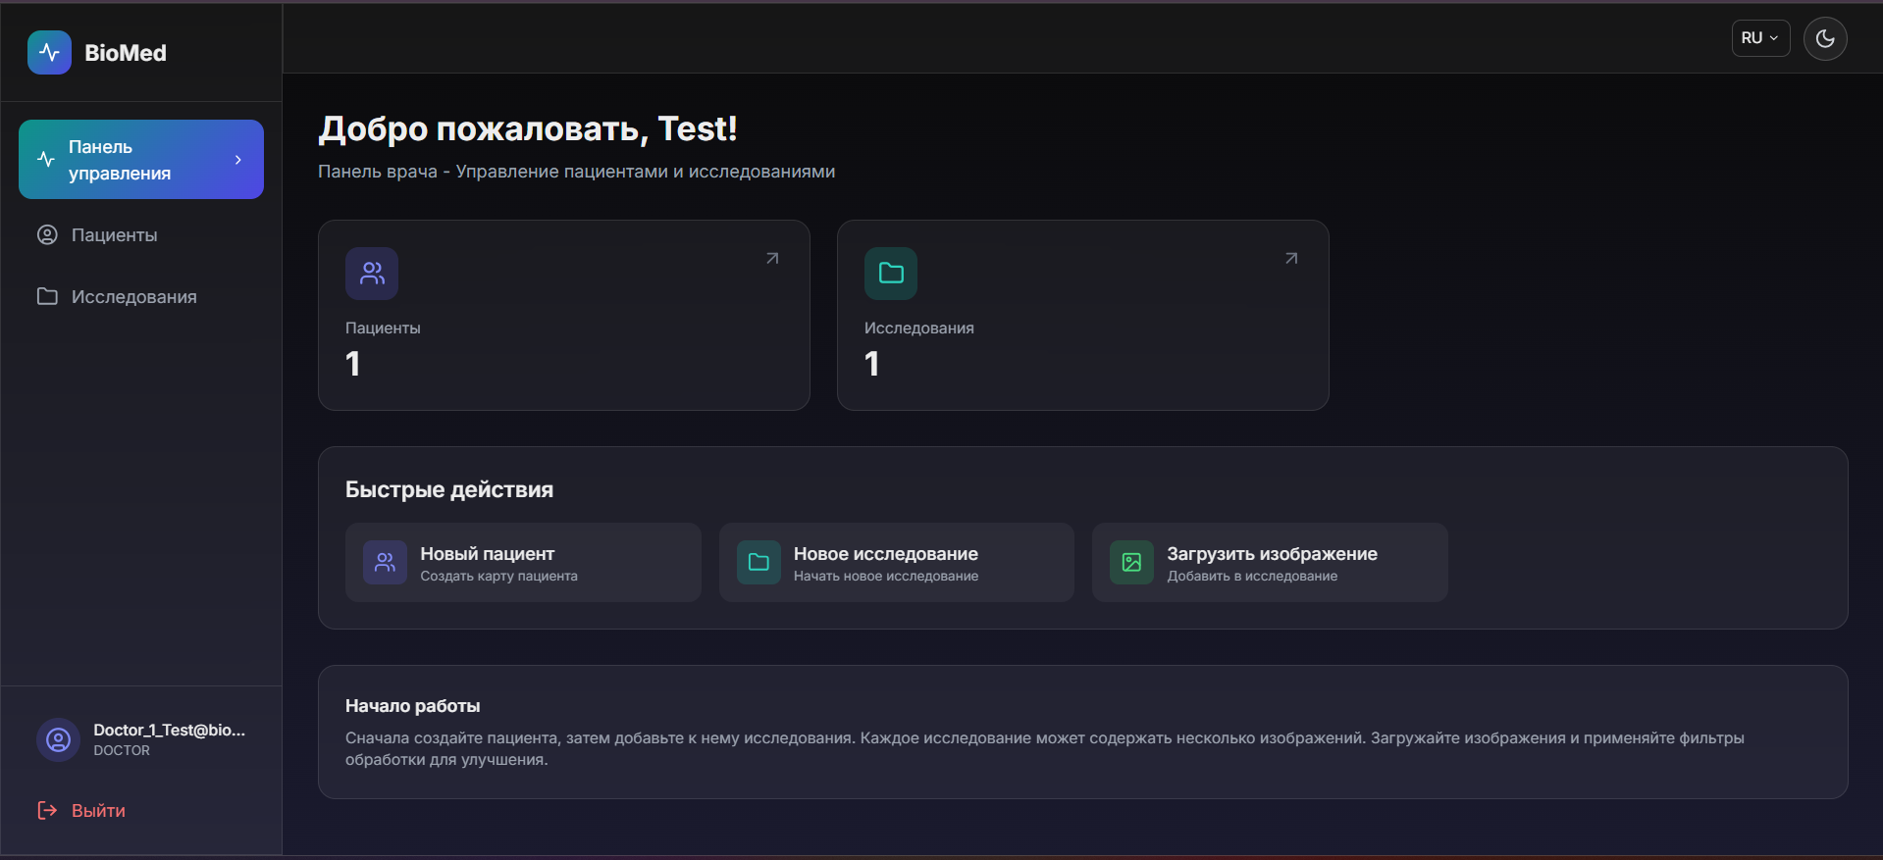
Сурет 2. Dashboard интерфейсі. Сол жақта навигация панелі, орталықта статистика, жақында қаралған пациенттер тізімі және хабарландырулар орналасқан. Жоғарғы панельде іздеу өрісі, пайдаланушы профилі және жүйелік батырмалар бар.

3.3 . Пациент профилі және зерттеулер
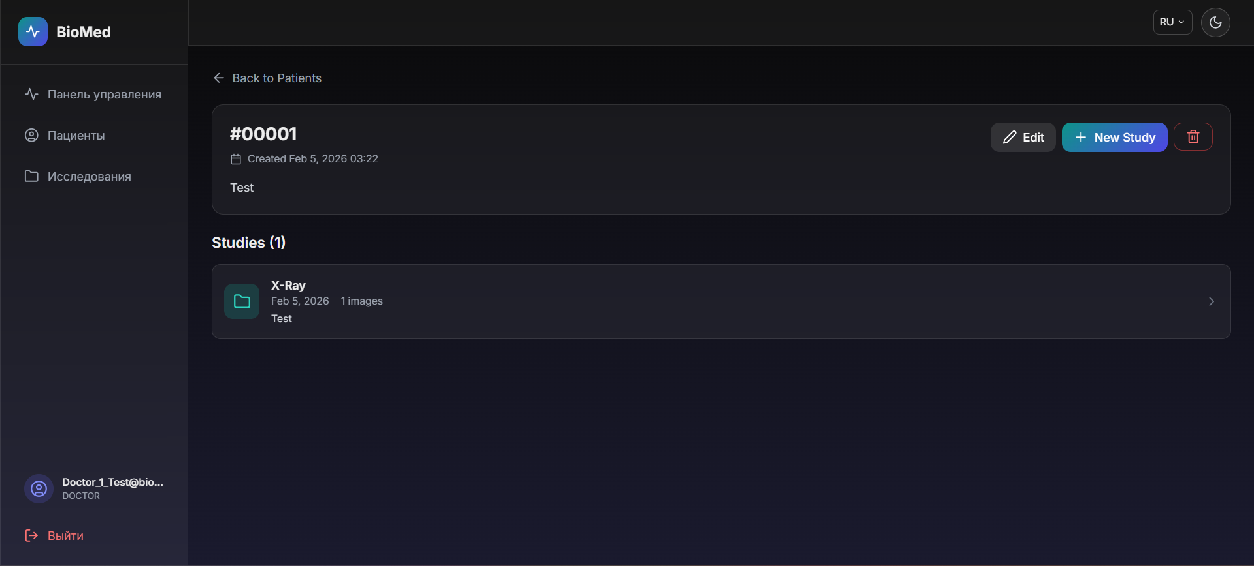

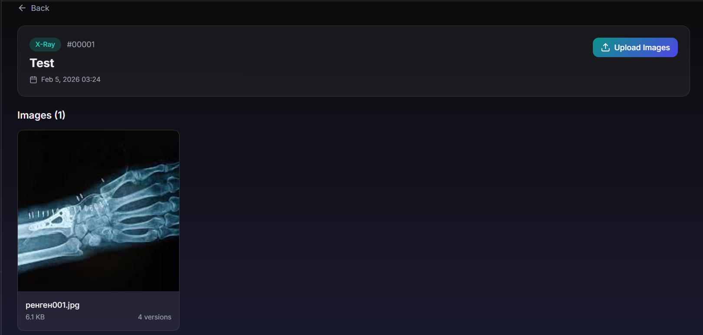
Сурет 3. Пациент профилі. Жоғарғы бөлімде пациенттің жеке деректері (аты, туған күні, ID, байланыс), төменгі бөлімде барлық зерттеулер хронологиялық тәртіппен көрсетілген. Әрбір зерттеуде күні, түрі, кескіндер саны және диагностикалық ескерту бар.

3.4 Сурет 4. Кескінді көру және өңдеу (Image Viewer)
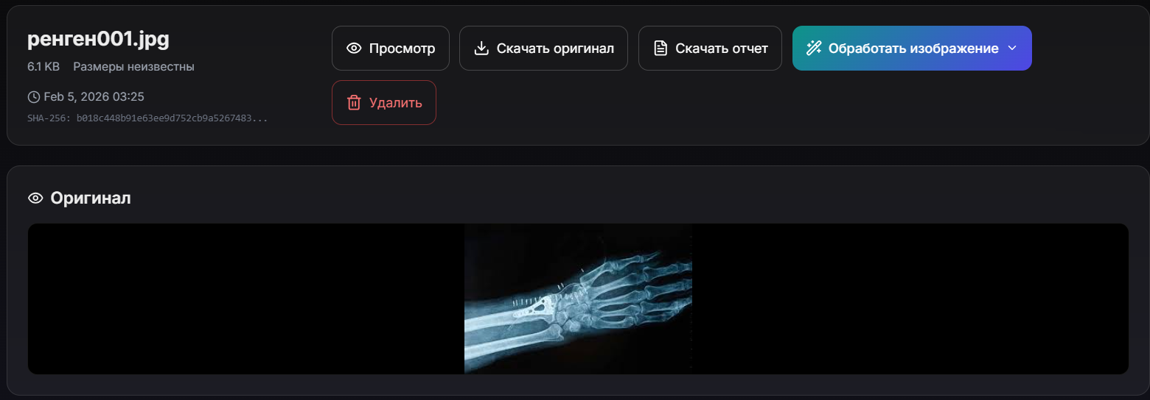
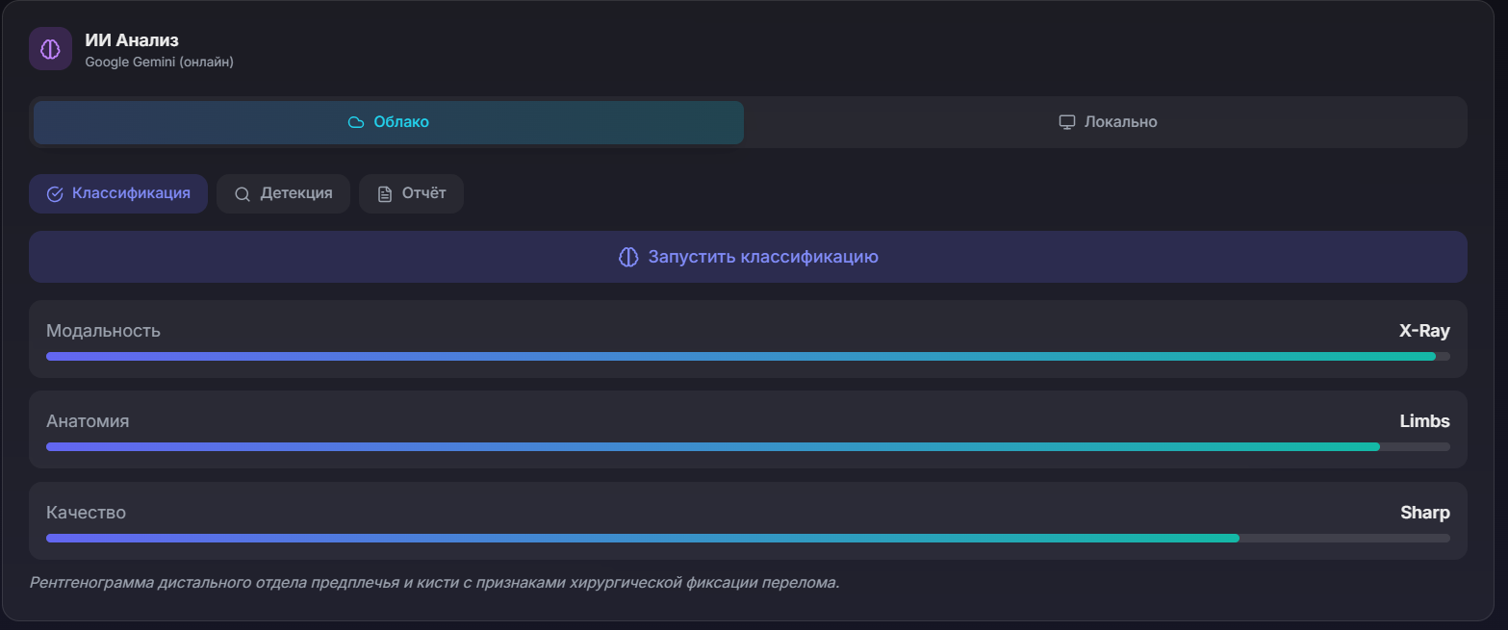
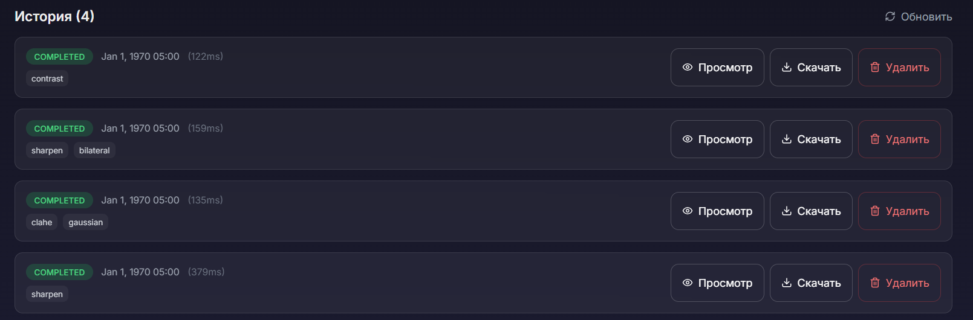
Сурет 4. Image Viewer интерфейсі. Сол жақта thumbnail gallery (кескіндер тізімі), орталықта үлкен өлшемде кескін, оң жақта құралдар панелі (zoom, pan, window/level, өңдеу). Төменгі бөлікте навигация батырмалары және кескін арасында жылдам өту үшін слайдер бар.

3.5. Кескінді жүктеу процесінің ағын диаграммасы
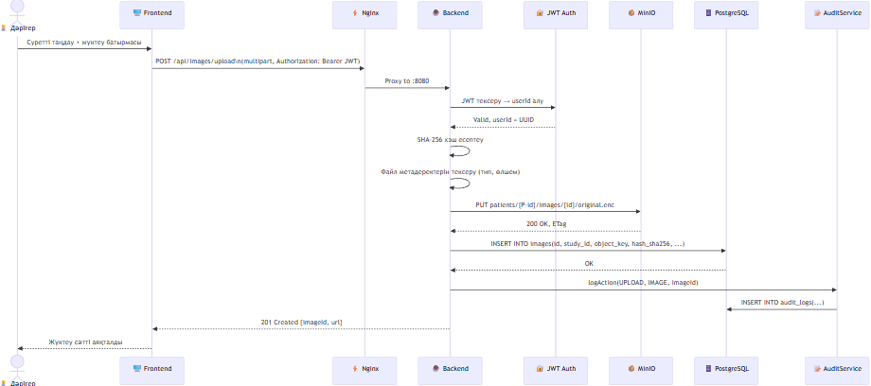
Диаграмма 1. Кескінді жүктеу процесінің ағын диаграммасы. Процесс пайдаланушы пациентті таңдаудан басталып, файл форматын тексеру, DICOM парсинг, метадеректерді PostgreSQL-ға сақтау және файлды MinIO object storage-ке жүктеу қадамдарынан тұрады. Қате жағдайында пайдаланушыға хабарлама көрсетіледі.

3.6. Жүйе архитектурасы (жеңілдетілген)
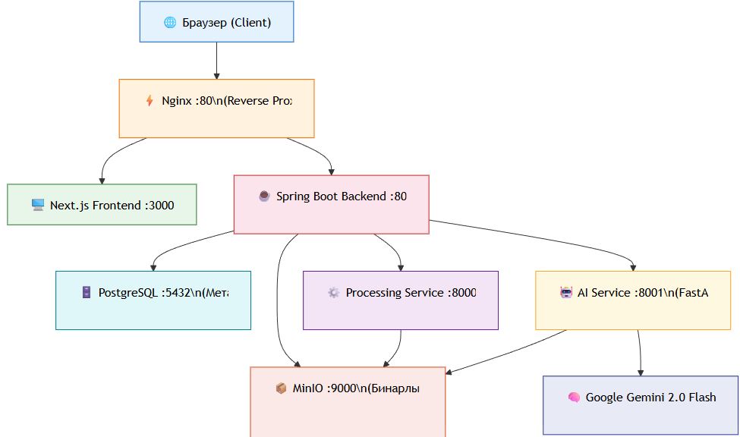
Диаграмма 2. BioMed Images жүйесінің архитектурасы. Жүйе 3 қабаттан тұрады: пайдаланушы қабаты (браузер), қосымша қабаты (Nginx, Backend, Processing микросервистері) және деректер қабаты (PostgreSQL, MinIO). Барлық компоненттер HTTPS/TLS арқылы қауіпсіз байланысады.

3.7 Инфографика. Жүйенің негізгі мүмкіндіктері
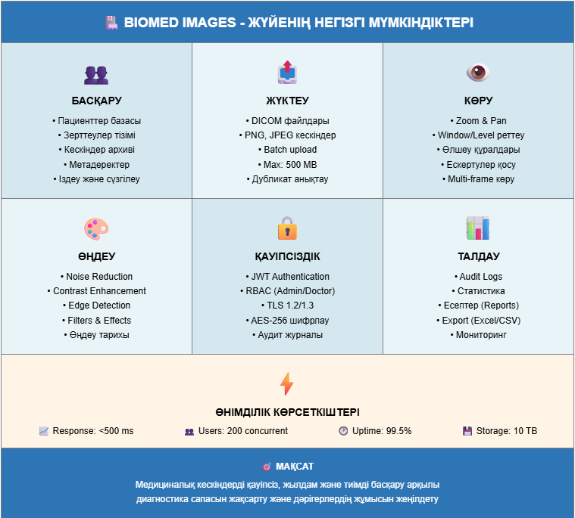
Инфографика. BioMed Images жүйесінің негізгі функционалдық мүмкіндіктері: басқару, жүктеу, көру, өңдеу, қауіпсіздік, талдау және өнімділік көрсеткіштері. Әр блок жүйенің белгілі бір қабілетін сипаттайды.

ҚОРЫТЫНДЫ
Бұл пайдаланушы нұсқаулығында BioMed Images жүйесінің барлық негізгі функциялары толық сипатталды:
Жүйеге кіру - email мен құпия сөз арқылы аутентификация
Пациенттерді басқару - іздеу, профилді көру, зерттеулерді ашу
Кескіндерді жүктеу - DICOM, PNG, JPEG форматтары, batch upload
Кескіндерді көру - zoom, pan, window/level реттеу, өлшеу
Кескіндерді өңдеу - noise reduction, contrast, edge detection
Қателерді шешу - жиі кездесетін қателер және олардың шешімдері
Жұмысты аяқтау - қауіпсіз logout
Нұсқаулық 4 сурет, 2 диаграмма және 1 инфографикамен толықтырылған. Барлық визуал элементтерге нөмір, атау және мәтінде сілтеме берілген.
Нұсқаулық дәрігер-радиолог (DOCTOR рөлі) үшін жазылған және күнделікті жұмыста қолдану үшін қарапайым, түсінікті тілде ұсынылған.
Техникалық қолдау: support@biomed-images.kz | +7 (727) 123-45-67

